Bài 4. CHẾ BIẾN MÓN ĂN KHÔNG SỬ DỤNG NHIỆT
=> Xem thêm Stem THCS tại : https://soangiaoan.com/stem-thcs-215-21.html
I. MỤC TIÊU:
1. Kiến thức:
- Trình bày được mục đích của việc chế biến món ăn.
- Đề xuất được yêu cầu chế biến món ăn.
- Trình bày quy trình chế biến và chế biến được 1 số món ăn đơn giản bằng phương pháp không sử dụng nhiệt.
STEM | Nội dung kiến thức
Sinh học | - Thực phẩm động vật tươi sống và những nguy cơ với sức khỏe con người.  - Tác dụng của nước muối loãng trong việc loại bỏ vi sinh vật.
Vật lí | - Khái niệm về món ăn không sử dụng nhiệt.
Công nghệ | - Đề xuất được yêu cầu chế biến món ăn.
Toán học | - Tính toán tỷ lệ pha trộn gia vị
Kĩ thuật | - Quy trình chế biến món ăn
2. Kĩ năng:
- Vận dụng chế biến 1 số món ăn đơn giản thông dụng ở gia đình bằng phương pháp không sử dụng nhiệt
- Tính toán tỉ lệ pha trộn gia vị và thực phẩm sao cho ngon miệng.
- Vận dụng kiến thức bộ môn và liên môn để chế biến món ăn.
3. Thái độ:
- Giáo dục HS ý thức đảm bảo vệ sinh an toàn thực phẩm.
- Có tinh thần trách nhiệm, hỗ trợ nhau trong hoạt động nhóm.
4. Phát triển phẩm chất và năng lực:
*Phát triển phẩm chất:
- Có tinh thần trách nhiệm, hòa đồng, hợp tác nhóm, giúp đỡ nhau trong lớp học;
- Yêu thích môn học, thích khám phá, tìm tòi và vận dụng các kiến thức học được vào giải quyết các vấn đề thực tiễn cuộc sống;
- Phát triển phẩm chất chăm chỉ trong học tập, chăm làm và yêu thương con người.
* Định hướng phát triển năng lực:
- Phát triển năng lực công nghệ, tin học, mỹ thuật, sinh học và tính toán định lượng trong đời sống.
5. Thiết bị:
- GV: Bài soạn, phiếu học tập, máy chiếu vật thể, máy chiếu.
- HS: Học bài cũ, làm bài tập về nhà.
III. Tiến trình dạy học
Hoạt động 1: Xác định vấn đề và yêu cầu khi chế biến món ăn không sử dụng nhiệt
A. Mục đích:
- HS xác định được mục đích của việc chế biến món ăn.
- HS bước đầu có sự tự tin trước khi bắt tay vào triển khai nhiệm vụ;
- HS tiếp nhận được nhiệm vụ chế biến món ăn không sử dụng nhiệt và các tiêu chí đánh giá sản phẩm này (HS xác định rõ nhiệm vụ mình cần phải làm và mức độ hoàn thành sản phẩm sẽ được đánh giá theo bảng tiêu chí đánh giá).
B. Nội dung:
- GV tổ chức cho học sinh khám phá kiến thức về chế biến món ăn không sử dụng nhiệt.
- HS trao đổi thảo luận hình thành ý tưởng chế biến món ăn không sử dụng nhiệt.
- Các bản tiêu chí: (1) đánh giá quy trình chế biến món ăn không sử dụng nhiệt, (2) đánh giá sản phẩm món ăn không sử dụng nhiệt.
C. Dự kiến sản phẩm hoạt động của học sinh:
- Các nhóm xác định được phương pháp chế biến món ăn của nhóm mình .
- Xây dựng được bản kế hoạch chi tiết với mốc thời gian và nhiệm vụ rõ ràng.
- Xây dựng bản tiêu chí: (1) đánh giá quy trình chế biến món ăn không sử dụng nhiệt, (2) đánh giá sản phẩm món ăn không sử dụng nhiệt.
D. Cách thức tổ chức hoạt động:
Bước 1. Đặt vấn đề
Vì sao cần phải chế biến thực phẩm?
HS tìm hiểu sgk trả loài câu hỏi
- Vì:
+ Để đảm bảo VSAT thực phẩm khi ăn.
+ Thay đổi phương pháp chế biến giúp thay đổi hương vị món ăn, ăn ngon hơn và dễ tiêu hóa.
? Có những phương pháp chế biến thực phẩm nào?
- có 2 phương pháp chế biến thực phẩm.
+ Chế biến thực phẩm có sử dụng nhiệt
+ Chế biến thực phẩm không sử dụng nhiệt.
Bước 2. Giao nhiệm vụ
- Phân nhóm, giao nhiệm vụ cho các nhóm lựa chọn 1 phương pháp chế biến món ăn không sử dụng nhiệt
Bước 3. Xây dựng tiêu chí đánh giá
Dựa vào yêu cầu kỹ thuật của món ăn để xây dựng tiêu chí đánh gía
Phiếu đánh giá số 1.
TIÊU CHÍ ĐÁNH GIÁ
QUY TRÌNH CHẾ BIẾN MÓN ĂN KHÔNG SỬ DỤNG NHIỆT
Nhóm: …Đánh giá nhóm:…………
Các tiêu chí | Biểu điểm | Điểm đạt được | Ghi chú
1. Sử dụng thực phẩm thích hợp, rõ nguồn gốc | 2
2. Sơ chế các nguyên liệu phải đảm bảo vệ sinh an toàn thực phẩm | 3
3. Món ăn đảm bảo phù hợp khẩu vị | 2
4. Trang trí đẹp, sáng tạo. | 1
5. Trình bày báo cáo sinh động, hấp dẫn | 1
6. Hiệu quả hoạt động nhóm | 1
Tổng điểm | 10
Phiếu đánh giá số 2.
TIÊU CHÍ ĐÁNH GIÁ
MÓN ĂN KHÔNG SỬ DỤNG NHIỆT
Nhóm: …Đánh giá nhóm:…………

Các tiêu chí | Biểu điểm | Điểm đạt được | Ghi chú
1. Sử dụng thực phẩm thích hợp, rõ nguồn gốc | 2
2. Sơ chế các nguyên liệu phải đảm bảo vệ sinh an toàn thực phẩm | 3
3. Món ăn đảm bảo phù hợp khẩu vị | 3
4. Trang trí đẹp, sáng tạo. | 2
Tổng điểm | 10
Hoạt động 2: Nghiên cứu kiến thức nền và đề xuất giải pháp chế biến một món ăn không sử dụng nhiệt.
(HS tự học, tự nghiên cứu và xây dựng quy trình chế biến một món ăn không sử dụng nhiệt – thời gian nghiên cứu 1 tuần)
A. Mục đích:
Từ các kiến thức liên quan trong môn sinh học, vật lí, toán, tin học và công nghệ, mỹ thuật. HS tìm hiểu thực tế và trên internet đề xuất giải pháp về quy trình chế biến một món ăn không sử dụng nhiệt.
B. Nội dung:
Từ yêu cầu tiêu chí đánh giá món ăn, HS tự tìm hiểu các kiến thức nền liên quan từ sách giáo khoa, tài liệu tham khảo hay tìm hiểu trên internet... từ đó có kiến thức để xây dựng quy trình và chế biến món ăn không sử dụng nhiệt.
HS sẽ trình bày những kiến thức mình tự học được thông qua việc trình bày báo cáo và bảo vệ quy trình chế biến món ăn không sử dụng nhiệt đáp ứng các tiêu chí đánh giá trong Phiếu đánh giá số 1.
C. Dự kiến sản phẩm hoạt động của học sinh:
Kết thúc hoạt động, HS cần đạt được các sản phẩm sau:
- Liệt kê được 5 món ăn không sử dụng nhiệt
– Xây dựng được quy trình chế biến một món ăn không sử dụng nhiệt:
+ Bước 1: Chuẩn bị
+ Bước 2: Quy trình chế biến món ăn
+ Bước 3: Trình bày món ăn.
- Quy trình chế biến món ăn có thể thực hiện trên powerpoint, đánh máy, vẽ hay viết tay.
Ví dụ về một sản phẩm

Bước 1: Chuẩn bị

* Nguyên liệu
- 5 Lạng bún tươi - 2 quả dưa chuột
- 3 lạng giò lụa - Nem cuốn
- 3 quả trứng gà - 1 bó rau mùi,
- 1 củ cà rốt. - 1 quả ớt, 3 tép tỏi
Gia vị: chanh, đường, mắm.
* Sơ chế nguyên liệu
- Bún tươi cắt vừa ăn
- Giò thái sợi
- Trứng đánh tan với ít nước mắm, rán mỏng, để nguội, cắt sợi.
- Dưa chuột , rửa sạch, ngâm nước muối, thái sợi.
- Tỏi bóc vỏ, đập dập, băm nhỏ cùng nửa quả ớt.
Bước 2: Chế biến món ăn
- Pha nước chấm theo tỷ lệ: 1 thìa tỏi ớt băm, 2 thìa đường, 3 thìa nước mắm, 2 thìa nước cốt chanh, 2 thìa nước ấm. Sau đó nêm nếm lại cho vừa khẩu vị
- Trình tự cuốn bún: Trước khi ăn ta mới cuốn bún.
Trước tiên, chải bánh tráng ra 1 cái đĩa, cho lần lượt rau mùi, bún, giò, dưa chuột, cà rốt lên trên.
Sau đó cuốn chặt lại và xếp vào đĩa
Bước 3: Trình bày món và trang trí rồi thưởng thức.
- Màu sắc: đủ màu trắng, xanh, carot, vàng.
- Hương vị: vừa ăn, thơm ngon
- Trang trí đẹp mắt.
D. Cách thức tổ chức hoạt động:
– HS tự tìm hiểu thực tế, internet, bài 4 công nghệ 6 và hoàn thành phiếu bài tập trong hồ sơ học tập của nhóm. Các cá nhân hoàn thành nội dung các phiếu trước khi thảo luận để ghi kết quả vào hồ sơ chung của nhóm.
– HS vận dụng kiến thức về mỹ thuật, tin học, sinh học, toán học để hoàn thành quy trình chế biến món ăn.
– HS trao đổi và tìm sự hỗ trợ của GV các bộ môn liên quan (nếu cần) như sau:
HS tham khảo ý kiến giáo viên về những ý tưởng chế biến món ăn không sử dụng nhiệt.
– HS tự hoàn thiện bản báo cáo về quy trình chế biến món ăn và tập luyện cách thức trình bày; chuẩn bị câu hỏi và câu trả lời để bảo vệ quan điểm của nhóm.
Hoạt động 3. Trình bày và thảo luận phương án thiết kế
- Mục đích:
– HS trình bày được quy trình chế biến món ăn không sử dụng nhiệt.
– Thông qua các hoạt động phản biện, vấn đáp, giáo viên giúp HS nhận ra những sai lầm (nếu có) khi chế biến món ăn hoặc củng cố giúp HS hiểu rõ hơn về việc ứng dụng kiến thức nền trong việc xây dựng quy trình chế biến món ăn. GV gợi ý để HS có thể có ý tưởng về điều chỉnh phù hợp.
– HS có kỹ năng phản biện; phát triển kỹ năng làm việc theo quy trình.
B. Nội dung:
– GV yêu cầu các nhóm lần lượt trình bày quy trình (đã chuẩn bị ở nhà).
– GV tổ chức HS thảo luận, nêu câu hỏi và bảo vệ ý kiến về quy trình chế biến món ăn của nhóm; tiếp thu và điều chỉnh bản dự thảo (nếu cần);
C. Dự kiến sản phẩm hoạt động của học sinh:
Kết thúc hoạt động, HS cần đạt được các sản phẩm sau:
– Quy trình chế biến một món ăn không sử dụng nhiệt đã hoàn thiện theo góp ý.
Ví dụ về một sản phẩm
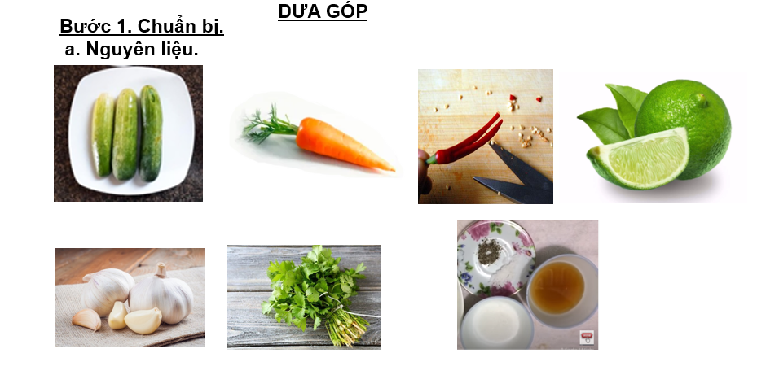
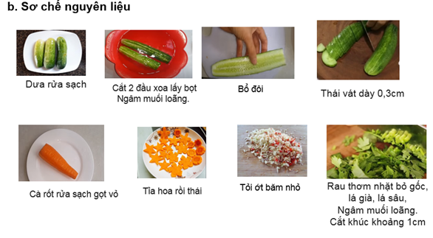
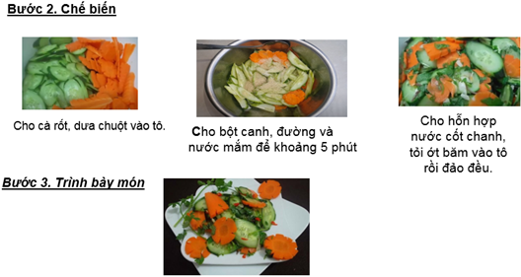
Cần bổ sung thêm tỉ lệ pha trộn gia vị khi chế biến
D. Cách thức tổ chức hoạt động:
Bước 1. GV tổ chức cho từng nhóm báo cáo nhiệm vụ 1: Liệt kê 5 món ăn không sử dụng nhiệt.
Các nhóm khác nhận xét, nêu câu hỏi, giáo viên chốt kiến thức.
Bước 2. GV tổ chức cho học sinh báo cáo nhiệm vụ 2: Quy trình chế biến món ăn không sử dụng nhiệt.
Lần lượt các nhóm báo cáo và các nhóm khác đặt câu hỏi - phản biện bảo vệ quan điểm về quy trình chế biến món ăn của nhóm. Giáo viên chốt kiến thức.
Nhận xét, đánh giá các bài báo cáo (theo phiếu đánh giá 1).
Tổng kết, chuẩn hoá các kiến thức liên quan.
Bước 4. GV giao nhiệm vụ cho các nhóm về nhà.
NV1: Hoàn thành lại quy trình chế biến món ăn nhóm đã lựa chọn.
NV2: Chế biến thử món ăn đó tại nhà.
NV3: Chuẩn bị đầy đủ các nguyên vật liệu, chế biến tại nhà và trình bày giới thiệu sản phẩm tại lớp.
Hoạt động 4: Chế biến sản phẩm theo phương án thiết kế đã được lựa chọn; thử nghiệm và đánh giá trong quá trình chế biến tại nhà
(HS tự làm ở nhà 1 vài lần)
A. Mục đích:
– HS chế biến được món ăn căn cứ vào quy trình chế biến đã trình bày và hoàn thiện trước đó.
– Xác định các nguyên liệu phù hợp, đảm bảo an toàn vệ sinh thực phẩm, trang trí đẹp mắt.
– Bổ sung thêm kiến thức nền thông qua việc giải quyết những vấn đề nảy sinh trong quá trình chế biến món ăn.
B. Nội dung:
– HS làm việc theo nhóm ở nhà; ghi chép lại công việc của từng thành viên, các điều chỉnh của bản quy trình chế biến món ăn (nếu có) và giải thích lí do điều chỉnh
– GV đôn đốc, hỗ trợ HS (nếu cần) trong quá trình các nhóm chế biến món ăn.
C. Dự kiến sản phẩm hoạt động của học sinh:
Kết thúc hoạt động, HS cần đạt được sản phẩm sau:
Món ăn đúng yêu cầu, đáp ứng các tiêu chí đánh giá trong phiếu đánh giá số 2.
D. Cách thức tổ chức hoạt động:
Bước 1. HS tìm kiếm, chuẩn bị các nguyên liệu dự kiến;
Bước 2. HS sơ chế các nguyên vật liệu đã có;
Bước 3. HS chế biến món ăn thử nghiệm tại nhà, so sánh với các tiêu chí đánh giá sản phẩm (Phiếu đánh giá số 2).
Bước 4. HS điều chỉnh lại nguyên liệu và quy trình, ghi lại nội dung điều chỉnh và giải thích lí do (nếu cần phải điều chỉnh);
Bước 5. HS hoàn thiện bảng ghi danh mục các nguyên liệu và tính giá thành chế biến món ăn;
Bước 6. HS trình bày món ăn và sẵn sàng cho phần trưng bày món ăn; Xây dựng bản báo cáo và tập trình bày, giới thiệu món ăn.
Hoạt động 5: Trình bày và thảo luận sản phẩm đã chế tạo, điều chỉnh, hoàn thiện thiết kế ban đầu.
A. Mục đích:
– HS giới thiệu và chứng minh sự phù hợp của món ăn đáp ứng được các tiêu chí đánh giá sản phẩm đã đặt ra (Phiếu đánh giá số 2).
– HS thực hành được kỹ năng thuyết trình và phản biện kiến thức liên quan; hình thành ý thức về cải tiến, phát triển ẩm thực.
– HS hoàn thiện kiến thức nền sau khi đã có thực nghiệm.
B. Nội dung:
– Các nhóm HS giới thiệu về món ăn, kết hợp với việc giải thích kiến thức các môn học liên quan.
– GV và HS đặt câu hỏi để làm rõ nội dung.
C. Dự kiến sản phẩm hoạt động của học sinh:
Kết thúc hoạt động, HS cần đạt được sản phẩm sau: món ăn không sử dụng nhiệt đáp ứng đúng các tiêu chí đánh giá.
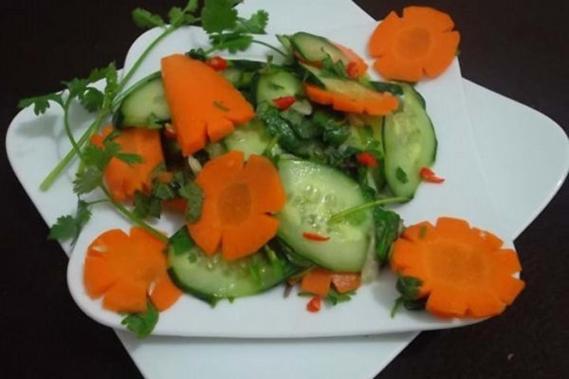
D. Cách thức tổ chức hoạt động:
Bước 1. Các nhóm HS trình bày món ăn.
Bước 2. Các nhóm lần lượt mô tả và giới thiệu món ăn.
- GV và các nhóm khác thưởng thức món ăn. Xác định chi phí để bán sản phẩm và lãi thu được.
Bước 3. GV và các nhóm khác đặt câu hỏi, nhận xét và đánh giá món ăn theo phiếu đánh giá số 2. Sau đó hoàn thành phiếu đánh giá dành cho các nhóm. GV công bố kết quả chấm sản phẩm theo tiêu chí của phiếu đánh giá số 2 (kết quả đánh giá nên được trình chiếu trên màn hình để cả lớp dễ quan sát);
GV tổng kết và nhận xét về kết quả chung của các nhóm. GV cần lưu ý những hạn chế, những điểm còn bất cập, chưa chính xác của các nhóm, đặc biệt lưu ý khi các nhóm khai thác và giải thích kiến thức nền trong khi giới thiệu sản phẩm và những ghi chép trong phiếu học tập.
Bước 4. Tổng kết, đánh giá
- GV tổng kết và đánh giá chung về: Kiến thức, kĩ năng, quá trình chế biến món ăn, kĩ năng làm việc nhóm, kĩ năng trình bày thuyết phục, chất lượng của món ăn.
- GV gợi mở về việc tìm hiểu thêm các phương pháp chế biến một số món ăn khác.

